Lớp 4
Ngày soạn: 3/12/2021
Ngày giảng: 8/12/2021 (4A), 29/12/2021 (4C), 17/2/2022 (4B)
TIẾT 24 - BÀI 4: CHÈN VÀ TRÌNH BÀY BẢNG TRONG VĂN BẢN.
I. YÊU CẦU CẦN ĐẠT
- Biết cách chèn bảng vào trang soạn thảo.
- Biết cách chỉnh kích thước bảng, kích thước cột, dòng trong bảng.
- Biết cách gộp ô, tách ô trong bảng.
- Chèn được bảng vào trang soạn thảo.
- Chỉnh được kích thước của bảng, kích thước cột, dòng trong bảng.
- Gộp được ô, tách được ô trong bảng.
- Gõ được chữ, số vào bảng.
- Có ý thức bảo vệ sức khỏe khi làm việc với máy tính. Có ý thức giữ gìn, bảo quản thiết bị, máy tính. Nghiêm túc, tích cực học tập, hứng thú với môn Tin học.
- Phát triển năng lực: tự phục vụ, tự quản; hợp tác; tự học và giải quyết vấn đề. Phát triển phẩm chất: chăm học, chăm làm; tự tin, trách nhiệm.
II. ĐỒ DÙNG DẠY HỌC
- Giáo viên: SGK, máy tính, máy chiếu, phòng máy tính, phần mềm Word, Unikey.
- Học sinh: SGK, vở ghi, đồ dùng học tập.
III. CÁC HOẠT ĐỘNG DẠY HỌC
Hoạt động của giáo viên | Hoạt động của học sinh
1. HĐ mở đầu (5’)  - Yêu cầu lớp chơi trò chơi “Ai nhanh nhất” và trả lời các câu hỏi sau:  Câu 1: Thực hiện chèn tranh ảnh từ Clip Art vào văn bản?  Câu 2: Em thường gặp những văn bản nào thường thể hiện nội dung dưới dạng bảng?  - Phổ biến luật chơi: học sinh suy nghĩ độc lập, chia sẻ kết quả trước lớp. Bạn nào có câu trả lời đúng và nhanh nhất sẽ dành chiến thắng. Có hai lượt chơi tương ứng với hai câu hỏi.  - Tổ chức cho lớp chơi trò chơi.  - Quan sát, hỗ trợ lớp chơi trò chơi.  - Tổ chức học sinh chia sẻ kết quả trước lớp.  - Tổ chức lớp thảo luận, bổ sung cho câu trả lời của các bạn.  - Chốt kiến thức, khen ngợi các học sinh có câu trả lời nhanh và đúng; dẫn dắt vào bài mới.  2. HĐ hình thành kiến thức mới (15’)  2.1 Chèn bảng vảo trang soạn thảo (5’)  - Phân nhóm: 2 HS/máy tính.  - Yêu cầu các nhóm đọc thầm phần 1 trang 56.  - Yêu cầu các nhóm thảo luận và thực hiện nhiệm vụ sau:  Câu 1: Trình bày cách chèn bảng vào trang soạn thảo?  Câu 2: Thực hiện chèn bảng gồm 4 dòng và 6 cột vào trang soạn thảo.  - Tổ chức cho các nhóm thảo luận, thực hiện nhiệm vụ.  - Quan sát, hỗ trợ các nhóm.  - Tổ chức các nhóm chia sẻ kết quả trước lớp.  - Tổ chức lớp thảo luận, bổ sung cho nhau.  - Chốt kiến thức về cách chèn bảng vào trang soạn thảo, khen ngợi các nhóm nhanh và đúng.  2.2 Trình bày bảng (3’)  - Phân nhóm: 2 HS/máy tính.  - Yêu cầu các nhóm đọc thầm phần 2 trang 56.  - Thao tác mẫu cách chèn hình và cách thay đổi kích thước của hình trên máy tính kết nối máy chiếu.  - Yêu cầu các nhóm thảo luận và thực hiện nhiệm vụ sau:  Câu 1: Trình bày cách điều chỉnh độ rộng của cột và dòng?  Câu 2: Trình bày cách gộp các ô trong bảng?  Câu 3: Trình bày cách tách ô trong bảng?  Câu 4: Thực hiện điều chỉnh độ rộng của cột và dòng trong bảng.  Câu 5: Thực hiện gộp 3 ô đầu tiên theo chiều ngang.  Câu 6: Thực hiện tách ô thứ 4 theo chiều dọc thành 2 ô.  - Tổ chức cho các nhóm thảo luận, thực hiện nhiệm vụ.  - Quan sát, hỗ trợ các nhóm.  - Tổ chức các nhóm chia sẻ kết quả trước lớp.  - Tổ chức lớp thảo luận, bổ sung cho nhau.  - Chốt kiến thức về cách trình bày bảng, khen ngợi các nhóm nhanh và đúng.  3. HĐ luyện tập, thực hành (15’)  - Phân nhóm: 2 HS/máy tính.  - Yêu cầu các nhóm đọc thầm phần B trang 58.  - Yêu cầu các nhóm thảo luận và thực hiện nhiệm vụ sau:  Câu 1: Trao đổi với bạn, lập thời khóa biểu của lớp theo mẫu dưới đây. Lưu thời khóa biểu vừa tạo vào thư mục của em trên máy tính, đặt tên là Thời khóa biểu.  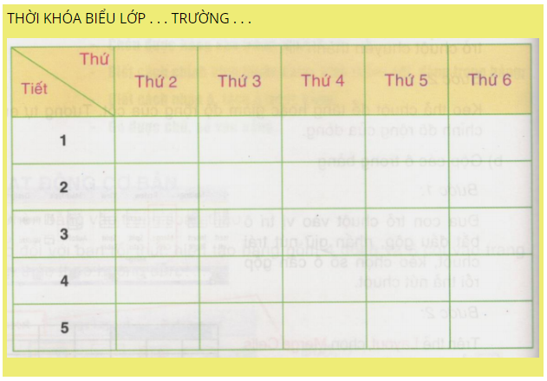  Câu 2: Chèn bảng có 7 dòng và 8 cột vào trang soạn thảo rồi chỉnh sửa bảng theo mẫu dưới đây.  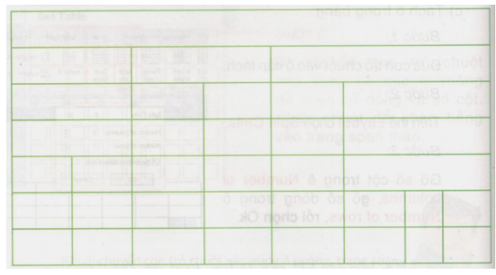  - Tổ chức cho các nhóm thảo luận, thực hiện nhiệm vụ.  - Quan sát, hỗ trợ các nhóm.  - Tổ chức các nhóm chia sẻ kết quả chéo.  - Tổ chức các nhóm nhận xét, góp ý, bổ sung chéo.  - Chốt kiến thức, khen ngợi các nhóm nhanh và đúng.  4. HĐ vận dụng, trải nghiệm (5’)  - Phân nhóm: 2 HS/máy tính.  - Yêu cầu các nhóm đọc thầm phần C trang 67.  - Yêu cầu các nhóm thảo luận và thực hiện nhiệm vụ sau:  Trao đổi với bạn rồi thực hiện yêu cầu sau  - Chèn bảng có 4 dòng, 5 cột vào trang soạn thảo.  - Tìm hiểu các chức năng  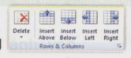trong thẻ Layout. Giải thích với bạn chức năng mà em tìm hiểu được.  - Tổ chức cho các nhóm thảo luận, thực hiện nhiệm vụ.  - Quan sát, hỗ trợ các nhóm.  - Tổ chức các nhóm chia sẻ kết quả chéo.  - Tổ chức lớp thảo luận, bổ sung chéo.  - Chốt kiến thức, khen ngợi các nhóm nhanh và đúng.  * Củng cố, dặn dò  - Hệ thống lại kiến thức.  - Yêu cầu HS tạo bìa truyện tranh trong trang soạn thảo tại nhà. | - Nhận nhiệm vụ.  - Lắng nghe.  - Tiến hành chơi trò chơi.  - Lắng nghe.  - Chia sẻ kết quả trước lớp.  Câu 1: Thực hiện chèn tranh ảnh từ Clip Art trên máy tính kết nối máy chiếu.  Câu 2: Các văn bản thường thể hiện nội dung dưới dạng bảng: thời khóa biểu, bảng điểm lớp, bảng theo dõi thi đua, bảng lương,...  - Lớp thảo luận, bổ sung.  - Lắng nghe.  - Nhận nhóm, nhận vị trí.  - Đọc thầm bài.  - Nhận nhiệm vụ.  - Các nhóm tiến hành thảo luận, thực hiện nhiệm vụ.  - Lắng nghe.  - Các nhóm chia sẻ kết quả.  Câu 1: Chèn bảng vào trang soạn thảo:  B1: Trong thẻ Insert, chọn Table.  B2: Di chuyển con trỏ chuột vào vùng có các ô vuông để chọn số dòng và số cột. Nháy chuột để chèn bảng vào trang soạn thảo.  Câu 2: Thực hiện chèn bảng gồm 4 hàng và 6 cột vào trang soạn thảo trên máy tính của nhóm.  - Các nhóm thảo luận, bổ sung cho nhau.  - Lắng nghe.  - Nhận nhóm, nhận vị trí.  - Đọc thầm bài.  - Quan sát.  - Nhận nhiệm vụ.  - Các nhóm tiến hành thảo luận, thực hiện nhiệm vụ.  - Lắng nghe.  - Các nhóm chia sẻ kết quả.  Câu 1: Thay đổi kích thước của hình:  B1: Chọn hình cần chỉnh sửa, di chuyển con trỏ chuột đến vi trí có ô vuông ở mỗi cạnh hoặc chấm tròn nhỏ ở mỗi góc. Khi đó con trỏ chuột chuyển thành mũi tên 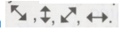  B2: Kéo thả chuột để Câu 1: Điều chỉnh độ rộng của cột và dòng:  B1: Di chuyển com trỏ chuột vào đoạn thẳng, ranh giới giữa các cột, con trỏ chuột chuyển thành mũi tên hai chiều.  B2: Kéo thả chuột để tăng hoặc giảm độ rộng của cột. Tương tự, điều chỉnh độ rộng của dòng.  Câu 2: Gộp các ô trong bảng.  B1: Đưa con trỏ chuột vào vị trí ô bắt đầu gộp, nhấn giữ nút trái chuột, kéo chọn số ô cần gộp rồi thả nút chuột.  B2: Trên thẻ Layout, chọn Merge Cells để gộp các ô.  Câu 3: Tách ô trong bảng.  B1: Đưa con trỏ chuột vào ô cần tách.  B2: Trên thẻ Layout chọn Split Cells.  B3: Gõ số cột trong ô Number of columns, gõ số dòng trong ô Number of rows, rồi chọn Ok.  Câu 4: Thực hiện điều chỉnh độ rộng của cột và dòng của bảng đã chèn.  Câu 5: Thực hiện gộp các ô theo yêu cầu.  Câu 6: Thực hiện tách ô theo yêu cầu.  - Lớp thảo luận, bổ sung cho nhau.  - Lắng nghe.  - Nhận nhóm, nhận vị trí.  - Đọc thầm bài.  - Nhận nhiệm vụ.  - Các nhóm tiến hành thảo luận, thực hiện nhiệm vụ.  - Lắng nghe.  - Các nhóm chia sẻ kết quả chéo:  Câu 1:  Bước 1. Trong thẻ Insert em chọn Table  Bước 2. Em di chuyển con trỏ chuột vào vùng có các ô vuông để chọn số dòng và số cột.  Nháy chuột để chèn bảng vào trang soạn thảo  Bước 3. Em nhập thời khóa biểu của bản thân vào bảng.  Bước 4. Em chọn File -> Save as -> Mở thư mục của em trên máy tính -> Đặt tên tệp là Thời khóa biểu rồi nháy chọn Save  Câu 2:  Bước 1. Trong thẻ Insert em chọn Table  Bước 2. Em di chuyển con trỏ chuột vào vùng có các ô vuông để chọn số dòng và số cột. Em chọn 7 dòng hành dọc và 8 cột hàng ngang.  - Để gộp các ô trong bảng  Bước 1. Đưa con trỏ chuột vào vị trí ô bắt đầu gộp, nhấn giữa nút trái chuột, kéo chọn vào ô cần gộp rồi thả chuột.  Bước 2. Trên thẻ Layout chọn Merge Cells để gộp các ô  - Các nhóm nhận xét, góp ý, bổ sung chéo.  - Lắng nghe.  - Nhận nhóm, nhận vị trí.  - Đọc thầm bài.  - Nhận nhiệm vụ.  - Các nhóm tiến hành thảo luận, thực hiện nhiệm vụ.  - Lắng nghe.  - Các nhóm chia sẻ kết quả chéo.  - Chèn bảng  Bước 1. Em chọn Table trên thẻ Insert.  Bước 2. Em di chuyển con trỏ chuột vào vùng có các ô vuông để chọn số dòng và số cột. Em chọn 4 dòng hàng dọc và 5 cột hàng ngang. Nháy chuột để chèn bảng vào văn bản.  Bảng được chèn hiện thị như sau  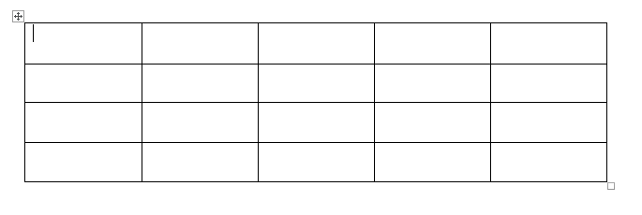  - Các chức năng trong thẻ Layout  Chức năng Delete dùng để xóa cột, dòng, ô hoặc toàn bộ bảng.  Chức năng Insert above dùng để thêm cột mới vào phía trên vị trí em đã chọn  Chức năng Insert below dùng để thêm cột mới vào phía dưới vị trí em đã chọn  Chức năng Insert left dùng để thêm dòng mới và phía bên trái vị trí em đã chọn  Chức năng Insert right dùng để thêm dòng mới và phía bên phải vị trí em đã chọn  - Lớp thảo luận, bổ sung chéo.  - Lắng nghe.  - Lắng nghe.  - Thực hiện tại nhà.
IV. ĐIỀU CHỈNH SAU TIẾT DẠY (nếu có)
………………………………………………………………………………………….…..…………………………………………………………………….………………...……….………………………………………………………………………………...

